8 «А» класс
Дата | № урока | Предмет | Учитель | Тема урока | Задание
06.05 | 1. | Технология | Ясакова Наталья Леонидовна  Прошу предоставить ответы на электронную почту yasakova.nat@yandex.ru указать ФИ, класс | Требования к качествам личности при выборе профессии. Профессиональ-ная пригодность | Перейти по ссылке: https://uchitelya.com/tehnologiya/160126-prezentaciya-zdorove-i-vybor-professii-8-klass.html  Домашнее задание: записать рекомендуемые профессии при заболеваниях органов слуха
 | 2. | Русский язык | Шамакова Людмила Владимировна  Прошу предоставить  на электронную почту lyuda.shamakova@yandex.ru указать ФИ, класс | Повторение изученного в 8 классе. Причастие - как часть речи. | Правило! Смотри на эл.почте. Стр. 1  Выдели суффиксы причастий:  Золотой, бушующее, светлый, намагничиваемый, освещавший, утиный, замороженный, умывающийся, стеклянный, разобранный, кожаный, заснувший, летний, облетевший, умный, огороженный, зелёный, испуганный, добрый, слышащий, сладкий
 | 3. | Литература | Шамакова Людмила Владимировна  Прошу предоставить  на электронную почту lyuda.shamakova@yandex.ru указать ФИ, класс | Ф.А. Абрамов Рассказ " О чём плачут лошади." | Учебник Стр.166 прочитать рассказ, выписать описание лошади (или текст на эл. почте)  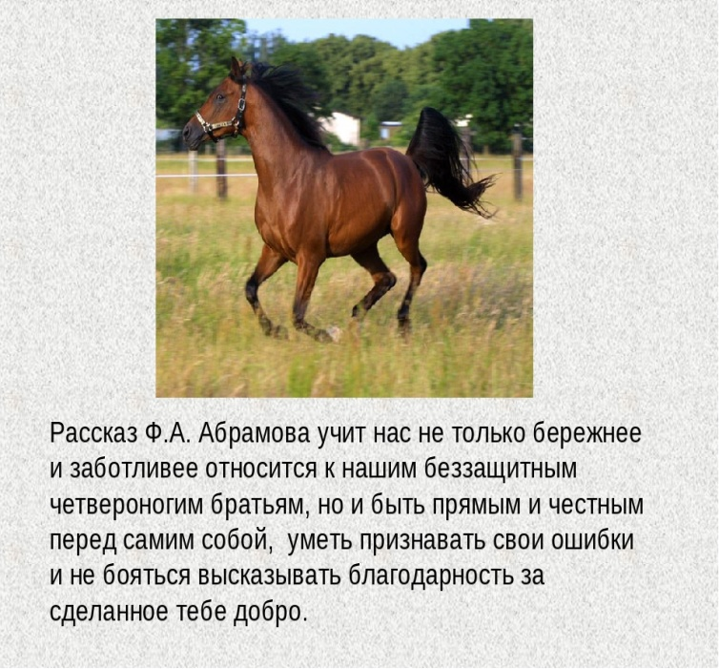
 | 4. | Физкультура | Бренер Максим Сергеевич  Прошу предоставлять фотоотчет, видеоотчет на WhatsApp 8-912-658-90-39 или на электронную почту exp1osive33@mail.ru, указать ФИ, класс | Регистрация на сайте  «Российская электронная школа» | Для выполнения заданий по Физкультуре, вам необходимо зарегистрироваться на сайте https://resh.edu.ru. Регистрируемся, как УЧЕНИК. По окончанию регистрации, скинуть скриншот (фото) личного кабинета
 | 5. | Математика | Паюсова Виктория Александровна  Прошу предоставить ответы на WhatsApp  8-912-052-65-00, указать ФИ, класс | Решение квадратных уравнений | 1.Учебник «Алгебра 8» под редакцией Алимова Ш.А. и др.  А) Повторить, название элементов:  a – первый (старший) коэффициент  b (бэ) – второй коэффициент  c (цэ) –свободный член  х –икс  Б) Формула корней квадратного уравнения (их два):  $$x=\frac{-b±\sqrt{b^{2}-4ac}}{2a}$$  Дискриминант: D (дэ) = $b^{2}-4ac$  Запомни!  Если D$>$ 0, то уравнение имеет 2 корня.  Если D= 0, то уравнение имеет только один корень.  Если D$<$ 0, то уравнение не имеет действительных корней.  2. Решить уравнения:  1) 3$х^{2}+2х-1=0$  2) 3$х^{2}+12х+10=0$  3) -3$х^{2}-х+4=0$
 | 6. | ОБЖ | Афанасьева Наталья Брониславовна  Прошу предоставить ответы на WhatsApp  8-912-208-44-68 или на электронную почту natashka.af@mail.ru указать ФИ, класс | Первая помощь при отравлениях аварийно - химически опасными веществами | 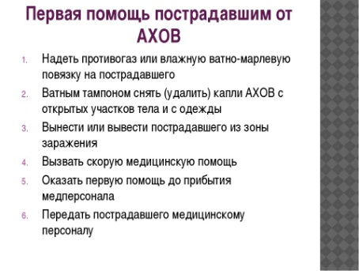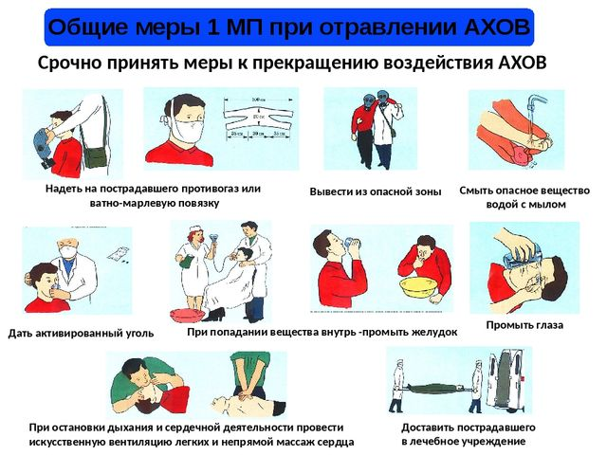  https://www.youtube.com/watch?v=8SApe80QbV0  Домашнее задание: Первая помощь при отравлении хлором:  1.  2.  3.
 | 7. | Биология | Нефедова Лидия Сергеевна  Прошу предоставить ответы на WhatsApp  8-963-040-70-07 или на электронную почту lidia_n54@mail.ru, указать ФИ, класс | Половая система человека | Записать в тетрадь  Органы размножения мужчины – яички с придатками, семя выносящие протоки, железы. К внутренним половым органам женщины относятся: яичники, маточные трубы и матка. Развитие зародыша начинается с оплодотворения яйцеклетки сперматозоидом. Зародыш развивается в матке. Контакт матери и плода осуществляется через плаценту.  Домашнее задание  Читать текст учебника на стр.182-185.  Ответить на вопросы: 1) Какую функцию выполняет плацента? 2)Сколько недель продолжается развитие плода? 3)Какое состояние женщины называется беременностью?
07.05 | 1. | Литература | Шамакова Людмила Владимировна  Прошу предоставить  на электронную почту lyuda.shamakova@yandex.ru указать ФИ, класс | Е.И.Носов Рассказ "Живое пламя" | Стр.182 Прочитать рассказ, ответить на вопросы теста к рассказу.( см. эл. почту)  1. Тема рассказа.  Это и тема подвига, слишком быстро прожитой (но без оглядки, в полную силу) жизни молодых ребят, ушедших на войну и сгоревших в её огне, отдавших жизнь во имя Великой Победы.  2. Основная мысль рассказа. Живое пламя - это не только цветущие на клумбе маки, своими языками напоминающие огонь, в котором сгорел Алёша. Это пламя Вечного Огня - живое и неугасимое - горящее у Кремлёвской стены на могиле Неизвестного солдата. И это живое пламя никогда не погаснет. Наша задача - «... не дать погаснуть этому живому огню».  3. Смысл названия рассказа.  Название рассказа не только указывает на цвет мака, не только на очень скоротечную, как пламя, жизнь цветка, но и на такую же яркую, подобную пламенеющему маку, жизнь людей в годы войны. Прожить так, как прожил жизнь, пусть короткую, но яркую и героическую, сын тёти Оли - молодой лётчик Алексей. Именно такую жизнь автор называет жизнью в полную силу.  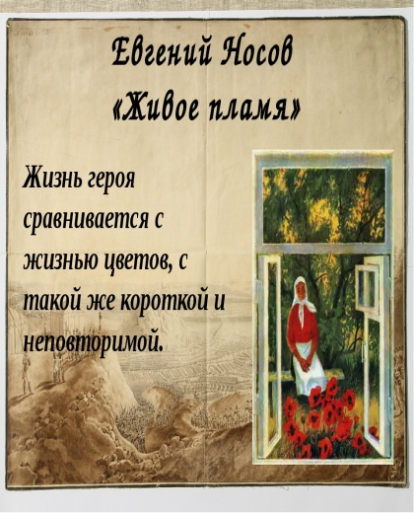
 | 2. | Информатика | Жаворонкова Ксения Александровна  Прошу предоставить ответы на WhatsApp, Viber 8-896-304-796-38 или на электронную почту kseniyade@yandex.ru указать ФИ, класс | Практическая работа «Создание презентации» | Создание презентации «День Победы»  1.Запустить приложение PowerPoint.  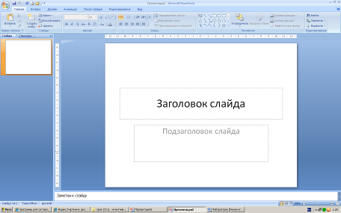  2. Установить цветовую схему с оранжевым фоном.  Подготовить титульный слайд. Для этого в Заголовок слайда вписать текст «День Победы». Щелчком мыши выделите рамку «Подзаголовок слайда» и впишите в нем ФИО.  3. Добавить новый слайд. Для этого выполнить команду меню Вставка → Создать слайд. На добавленный слайд вставить фото (скачать в интернете) по тематике презентации.  4.Аналогичным образом добавить в презентацию еще 3 слайда, разместить на них тематические изображения.  5.Сохранить презентацию под именем «День Победы»
 | 3. | Русский язык | Шамакова Людмила Владимировна  Прошу предоставить  на электронную почту lyuda.shamakova@yandex.ru указать ФИ, класс | Повторение изученного в 8 классе. Причастие. Причастный оборот | Правило! Смотри на эл. почте. Стр. 2  Вставить причастные обороты:  1.Над степью мальчик увидел серого гуся, ..........  2. Железная дорога, ............, тянется до Иссык -Куля.  3.Подземная железная дорога, метро, ........, славится на весь мир.  4.Мой дядя, ............., вернулся в село.  Слова для справок:  (уехавший в город, построенная в Москве, догоняющего свою стаю, проложенная в ущелье)
 | 4. | История | Алексейцева Любовь Анатольевна  Прошу предоставить ответы на WhatsApp  8-982-62-13-806, указать ФИ, класс | Работа с историческим документом | Учебник: История России 19 век.8 класс. Данилов, Косулина. Москва. Просвещение. 2012 г.  с 271 - 272 читать, ?? 1,2 письменно
 | 5. | Математика | Паюсова Виктория Александровна  Прошу предоставить ответы на WhatsApp  8-912-052-65-00, указать ФИ, класс | Соотношение между сторонами и углами прямоугольного треугольника | Выучить значения sin α, cos α, tg α по таблице:  α 30° 45° 60° 90°  sin α $$\frac{1}{2}$$ $$\frac{\sqrt{2}}{2}$$ $$\frac{\sqrt{3}}{2}$$ 1  cos α $$\frac{\sqrt{3}}{2}$$ $$\frac{\sqrt{2}}{2}$$ $$\frac{1}{2}$$ 0  tg α $$\frac{\sqrt{3}}{3}$$ 1 $$\sqrt{3}$$ не существует
 | 6. | Физика | Паюсова Виктория Александровна  Прошу предоставить ответы на WhatsApp  8-912-052-65-00, указать ФИ, класс | Удельное сопротивление | 1. Повтори!  Сопротивление проводника зависит от его длины и площади поперечного сечения, а также от вещества, из которого он сделан.  Эту величину (зависимость) назвали удельным сопротивлением вещества.  Обозначение: p (ро)  Формула расчёта: p = R x S: l, где  R – сопротивление проводника (Ом)  S – площадь поперечного сечения проводника (${мм}^{2}$)  l –длина проводника (м)  2. Решить задачи.  Рассчитать сопротивления следующих проводников, изготовленных:  А) из алюминиевой проволоки длиной 0,8 м и площадью поперечного сечения 0,2${мм}^{2}$, удельное сопротивление алюминия равно  0,028 $\frac{Ом х {мм}^{2} }{м} .$  l = 0,8 м | p = R x S: l  S= 0,2${мм}^{2 }$| R=$\frac{pl}{S}$ = 0,028 х 0,8: 0,2$= 0,112 (Ом)$  p= 0,028 $\frac{Ом х {мм}^{2} }{м}$ |  R - ? | Ответ: R=$0,112 Ом$  Б) из никелиновой проволоки длиной 4 м и площадью поперечного сечения 0,5${мм}^{2}$, удельное сопротивление никелина равно  0,40 $\frac{Ом х {мм}^{2} }{м} .$
08.05 | 1. | География | Жаворонкова Ксения Александровна  Прошу предоставить ответы на WhatsApp, Viber 8-896-304-796-38 или на электронную почту kseniyade@yandex.ru указать ФИ, класс | Безлесные зоны на юге России | Перейти по ссылке и прочитать § 25 в электронном учебнике:  http://tepka.ru/geografiya_8/27.html  Письменно ответить на вопросы:  - Какую часть России занимают степи?  - Какие животные преобладают в степной зоне?  - В какой части страны расположены полупустыни и пустыни?
 | 2. | Физкультура | Бренер Максим Сергеевич  Прошу предоставлять фотоотчет, видеоотчет на WhatsApp 8-912-658-90-39 или на электронную почту exp1osive33@mail.ru, указать ФИ, класс | Организация самостоятель-ных заданий по физкультуре | Переходим по ссылке на электронный урок https://resh.edu.ru/subject/lesson/3223/start/ По окончанию урока, выполняете контрольные задания. Фотоотчет выполнения задания, теста
 | 3. | Химия | Нефедова Лидия Сергеевна  Прошу предоставить ответы на WhatsApp  8-963-040-70-07 или на электронную почту lidia_n54@mail.ru, указать ФИ, класс | Реакции обмена | Запишите в тетрадь и выучите:  К реакциям обмена относятся такие реакции, при которых два сложных вещества обмениваются своими составными частями.  CuSO4 + 2NaOH = Cu(OH)2 + Na2SO4  Домашнее задание  Запишите уравнение химической реакции по схеме:  Фосфорная кислота + гидроксид натрия = фосфат натрия + вода
 | 4. | Математика | Паюсова Виктория Александровна  Прошу предоставить ответы на WhatsApp  8-912-052-65-00, указать ФИ, класс | Удельное сопротивление | Решить задачи.  А) Длина одного провода 0,2м, другого – 1,6м. Площадь поперечного сечения и материал (металл) одинаковы. У какого провода сопротивление больше и во сколько раз?  Б) Рассчитать сопротивление из константановой проволоки длиной 0,5 м, площадью поперечного сечения 0,$005{ мм}^{2}, если$ удельное сопротивление константана равно 0,50 $\frac{Ом х {мм}^{2} }{м} .$
 | 5. | Физика | Паюсова Виктория Александровна  Прошу предоставить ответы на WhatsApp  8-912-052-65-00, указать ФИ, класс | Решение квадратных уравнений | Решить уравнения  1) 9$х^{2}-6х+1=0$  2) 16$х^{2}-8х+1=0$  3) $49х^{2}+28х+4=0$
 | 6. | Биология | Нефедова Лидия Сергеевна  Прошу предоставить ответы на WhatsApp  8-963-040-70-07 или на электронную почту lidia_n54@mail.ru, указать ФИ, класс | Возрастные процессы | Запишите в тетрадь:  В развитии человека выделяют следующие этапы- новорожденный, грудной, детство, подростковый, юношеский, пожилой, старческий возраст.  Домашнее задание  Читать текст на стр.188 -189.  Ответить на вопрос: Каковы особенности развития в подростковом возрасте?

